**第四单元100以内的加法和减法（一）选择题（提高卷）**

**一年级下册数学专项培优卷（苏教版）**

学校:___________姓名：___________班级：___________考号：___________

1．一（2）班每天在网上举行评比优秀作业的活动，明明得了30个优，20个良，____________，要解决玲玲比明明多得了几个优的问题，应补充的条件是（    ）。

A．玲玲得了22个良 B．玲玲得了38个优 C．玲玲比明明少得3个良

2．60＋8得数是（    ）十多。

A．六 B．七 C．八

3．和60相邻的两个数是（    ）

A．49和50 B．45和50 C．59和61 D．61和62

4．已经检查完视力的有多少人？（    ）

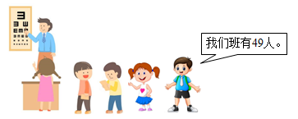

A．43人 B．44人 C．45人

5．任何数加上1，所得的和（    ）。

A．等于这个数 B．比这个数多1 C．小于这个数

6．如果7□的和是七十多，□里的数最大是（    ）。

A．4 B．5 C．6

7．小丽做了25朵红花和10朵黄花，小明至少要做（    ）朵花才能超过她？

A．35 B．34 C．36

8．3＋42的和是一个什么数？（    ）

A．单数 B．双数 C．无法确定

9．比30多5的数是（  ）

A．22 B．41 C．35

10．下面哪个算式的得数是六十多？(   )

A．86－30 B．75－30 C．64-1 D．38+40

11．下面（    ）最接近70。

A．73 B．69 C．80

12．一班参加植树活动的有36人，二班比一班多5人，二班参加植树活动的有（   ）人。

A．51 B．31 C．41

13．鸡妈妈提了28条小虫，小鸡比鸡妈妈少捉6条，小鸡捉了（    ）条小虫。

A．22 B．34 C．88

14．两个商店都购进80箱饮料，卖了一些后，甲商店还剩下40箱，乙商店还剩下30箱，哪个商店卖出的多？（    ）

A．甲商店 B．乙商店 C．同样多

15．爸爸比苗苗大23岁，5年后爸爸比苗苗大（    ）岁。

A．22 B．23 C．28

16．7－6＋80=（  ）

A．27 B．55 C．81 D．90

17．83比3大（    ）。

A．86 B．53 C．80

18．运动会即将来临，小明和小华都在练习跳绳，小明跳了67下，小华跳了88下，小明至少还要跳（    ）下才能超过小华。

A．21 B．22 C．23

19．小华有30本故事书，借给小利7本，还剩多少本？ 列式为：（    ）。

A．30－7＝23（本） B．30＋7＝37（本）

20．二年级(1)班有30人，二年级(2)班有35人，（   ）合乘一辆车．



A．可以 B．不可以

21．估一估下面算式的得数是几十多，把正确的得数圈出来．

78-39（ 三十多   四十多 ）     47+2 （ 四十多   五十多 ）

25+26（ 四十多   五十多 ）     37-2 （ 三十多   四十多 ）

22．17减去3与4的和，差是（    ）．

A．18 B．10 C．17 D．15

23．小英送给小美14张画片后，两人画片的张数就同样多。原来小英比小美多多少张画片？（    ）

A．7张 B．14张 C．28张

24．小丽做了30朵红花和15朵黄花，小林至少要做（    ）朵花才能超过小丽。

A．44 B．45 C．46 D．50

25．口＋30＞70，口里最小填（　　）。

A．40 B．41 C．42

26．20+（     ）＞45，括号中可以填哪个数？

A．24 B．25 C．26

27．有20个桃和35个梨． ？横线上可填下面哪个问题？ （    ）

A．苹果和桃一共有多少个？ B．梨比桃多多少个？ C．桃比梨多多少个？

28．过新年，妈妈买了35个卡通气球，12个普通气球，普通气球比卡通气球少多少个？正确列式为(　　)．

A．35＋12＝47(个) B．35－12＝23(个) C．23＋12＝35(个)

29．一辆客车上原来有56人，后来下车27人，又上车19人。现在车上的人数有什么变化？（  ）

A．比56人多 B．比56人少 C．还是56人

30．有34本练习本，一（1）班每人分1本，还少4本。一（1）班一共有（    ）人。

A．33 B．38 C．5

31．学校食堂运进大米72袋，运进面粉20袋，运进大米比面粉多（   ）袋．

A．92 B．62 C．52 D．42

32．丽丽从第1页起看书，现在要看第57页，丽丽已经看了（    ）页。

A．58 B．57 C．56

33．小明有35个苹果，比梨多12个，梨有（     ）个。

A．47 B．23 C．37

34．小明做了36朵红花和20朵黄花，求黄花比红花少多少朵，正确的算式是（　　）。

A．36＋20 B．36－20 C．20＋36

35．在30＋（  ）＞55中，（  ）里最小可以填多少？

A．24 B．25 C．26

36．与7＋42结果相等的算式是（    ）。

A．24＋7 B．8＋43 C．6＋43

37．（    ）比68少26。

A．42 B．94 C．54

38．奶奶今年64岁，乐乐今年10岁。再过3年，奶奶比乐乐大(    )岁。

A．54 B．51 C．13

39．得数比60大，同时比80小的算式是（    ）。

A．3＋40 B．98－8 C．28＋40

40．明明有20本故事书，比芳芳少4本，兵兵比明明少5本，谁的故事书最多？（    ）

A．兵兵 B．明明 C．芳芳

41．玲玲和芳芳拍球，玲玲拍了30下，芳芳拍的和玲玲差不多，他们两人一共可能拍了多少下？（    ）

A．90下 B．39下 C．59下

42．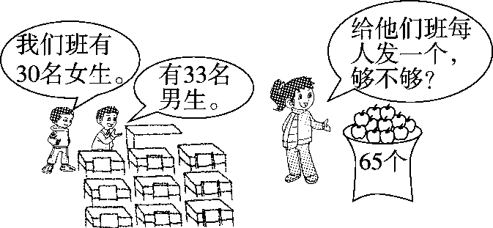　正确答案是(　　)．

A．够 B．不够 C．无法确定

43．下面的算式中，得数比60大同时比70小的算式是（　　）。

A．45＋30 B．18＋50 C．87－7

44．如图是表示的哪一道算式的计算过程？（    ）

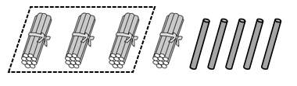

A．30＋15 B．45－3 C．45－30

45．下面哪道算式的得数是六十多？（    ）

A．50＋23 B．86－20 C．59－6

46．50＋40＝（    ）。

A．45 B．90 C．54

47．买一个足球30元，付出50元，应找回(   )

A．15元 B．20元 C．25元

**参考答案：**

1．B

2．A

3．C

【详解】本题考查相邻数的问题，60的前面是59，后面是61，故选C．

4．B

【分析】用总人数减去正在检查的1人，再减去还在排队的4人即可。

【详解】49－1－4＝44（人）

已经检查完视力的有44人。

故答案为：B

【点睛】解答此题需要熟练掌握100以内的连减计算。

5．B

【分析】根据加法的计算法则进行计算即可求解。

【详解】任何数加上1，所得的和比这个数多1。

故答案为：B

【点睛】考查了整数的加法，关键是熟练掌握计算法则正确进行计算。

6．A

7．C

8．A

【分析】和是一个单数还是一个双数，只需要看两个加数的个位数之和的个位数是几；即可判断。

若个位数是0、2、4、6、8，则就是双数；

若个位数是1、3、5、7、9，则就是单数。

【详解】3＋2＝5

所以，□3＋42的和是一个单数；

故答案为：A

【点睛】此题主要考查的是两位数与两位数的加法应用，要理解单、双数的含义。

9．C

【详解】30+5=35；所以答案为C．

10．C

11．B

【分析】与70相差最小的数就是最接近70的数，据此解答即可。

【详解】A．73与70相差3；

B．69与70相差1；

C．80与70相差10

因为1＜3＜10，所以最接近70的数是69。

故答案为：B

【点睛】明确各个数与70的差值是解题关键。

12．C

13．A

14．B

15．B

16．C

【详解】因为7－6=1, 1＋80=81, 所以7－6＋80=81, 选C．

17．C

18．B

【分析】先计算出小明比小华少跳多少下，再把这个差加上1，得到的结果就表示小明要超过小华需要跳的次数。

【详解】88－67＝21（下）

21＋1＝22（下）

小明至少还要跳22下才能超过小华。

故答案为：B。

【点睛】此题主要考查的是100以内数的加减法计算的应用，关键是理解如何才算“超过”。

19．A

20．A

21．三十多，四十多，五十多，三十多

22．B

23．C

【分析】小英送给小美14张画片后，两人画片的张数就同样多。说明小英原来比现在的多14张，小美原来比现在少14张，用14加14就是原来小英比小美多的画片张数。

【详解】14＋14＝28（张）

所以原来小英比小美多28张画片。

故答案为：C

【点睛】解答此题需要先弄清两人原来画片数量和现在画片数量之间的变化。

24．C

25．B

26．C

27．B

28．B

29．B

30．B

31．C

32．C

【详解】57－1＝56（页）

答：丽丽已经看了56页。

故选：C。

33．B

34．B

35．C

【分析】根据题意可知，先把这个不相等的式子看作等式，求出（）里的数，然后根据符号判断（）里最小可以填几，据此解答。

【详解】因为55－30＝25，所以在30＋（  ）＞55中，（  ）里最小可以填26。

故答案为：C

36．C

37．A

38．A

39．C

40．C

41．C

42．A

43．B

44．C

【分析】根据图意，每捆小棒10根，有4捆就是40根，再加上5根，原来有45根，减去3捆（30根），求还剩下多少根小棒，列出算式（45－30）计算即可。

【详解】由题意得：



45－30＝15（根）

故答案为：C。

【点睛】解答此题关键是读懂图意，再根据减法的意义进行解答即可。

45．B

46．B

47．B